2010-2011 EĞİTİM-ÖĞRETİM YILI ……………… İLKÖĞRETİM OKULU FEN VE TEKNOLOJİ DERSİ
6. SINIFLAR 2.DÖNEM 2. YAZILI SINAVI
Adı ve Soyadı : Notu :
Sınıfı – No :
SORULAR
A. Aşağıda görülen K,L,M,N ve P iletken telleri ,aynı cins maddeden yapılmış olup aynı dik kesit alanına sahip iletkenlerdir. Bu telleri ,büyük dirence sahip olandan küçük dirence sahip olana doğru aşağıdaki kutulara sıralayınız. (10 Puan)
K L M N P
50 cm
60 cm
70 cm
20 cm cmcm
10

En büyük direnç En küçük direnç

B. Aşağıda verilen kavramları uygun olanlar ile eşleştiriniz. ( 2x5=10 puan )
… | Hücre dışında canlılık faaliyeti göstermezler
… | Hastalığın tedavisinde kullanılır
… | İnsanlar sağlıklı iken uygulanır
… | Yararlı türleri de vardır
… | Akciğerlerde oksijen ile karbondioksit değişiminin yapıldığı yer
1 | İlaç
2 | Virüs
3 | Aşı
4 | Alveol
5 | Bakteri

C.Aşağıdaki ifadelerden doğru olanların başına ‘’D’’ , yanlış olanların başına ‘’Y’’ yazınız.(2×5=10 puan)
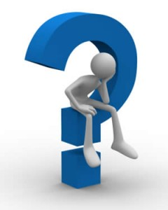
- ( .. ) Kafatası eklemleri yarı oynar eklemdir.
- ( .. ) Küçük kan dolaşımı kalp ile akciğer arasında gerçekleşir.
- ( .. ) Antibiyotik , virüslerle mücadelede büyük öneme sahiptir.
- ( .. ) Toplardamarlar vücutta kirlenen kanı kalbe taşır.
- ( ..) Buzu oluşturan tanecikler suyu oluşturan taneciklere göre daha yavaş hareket ederler
D. Aşağıdaki çoktan seçmeli soruları cevaplayınız. ( 10x7= 70 Puan )

1.Aşağıdaki cisimlerden hangisinin yapısında hem iletken hem de yalıtkan madde bulunur?
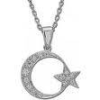
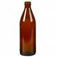
A) C)

Altın kolye Cam şişe

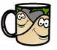
B) D)

Kurşun kalem Porselen bardak
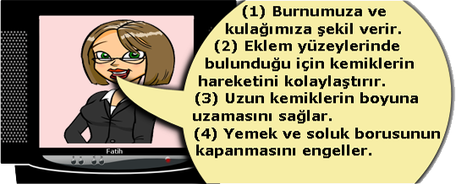
2.

Spikerin cümlelerinin hangileri eklemlerin yapısındaki kıkırdağın önemi ile ilgilidir?
A) 1 – 2 C) 3 – 4
B) 1 – 4 D) 2 – 3
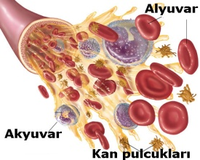
3. Şekildeki kan hücreleri
ile ilgili aşağıdaki verilen
bilgilerden hangisi
yanlıştır?

A) Akyuvarlar vücut savunmasında görev alır.
B) Alyuvarlar kana kırmızı rengi verir.
C) Alyuvarlar olgunlaştıktan sonra da çekirdeklidir.
D) Kan pulcukları kanın pıhtılaşmasını sağlar.
4. Kızamık geçiren bir arkadaşlarını ziyaret eden Yavuz, Hüseyin, İlknur ve Deniz ile ilgili tabloda verilen bilgilere göre hangileri kızamık olabilir?
( “ + ”, evet; “ - ” , hayır demektir. )
A) Yavuz – İlknur C) Hüseyin – Deniz
 | Yavuz | Hüseyin | İlknur | Deniz
Kızamık aşısı olanlar | - | + | - | -
Kızamık hastalığı geçirenler | - | - | - | +
B) Yavuz – Hüseyin D) İlknur – Deniz
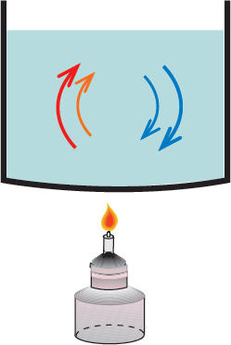
5. Şekildeki kaptaki su alttan ısıtıldığında önce alttaki su ısınır. Isınan suyun yoğunluğu azalır, su yukarıya doğru hareket eder. Yukarıdaki su soğuk olduğu için yoğunluğu büyük olan su aşağıya doğru iner ve kaptaki suyun tamamı ısınır. Suyun bu şekilde ısınması ısının hangi yolla yayılmasına örnektir?

A) Işıma B) İletim
C) Radyasyon D) Konveksiyon

6. Kandaki solunum gazlarının değişimi , hangi organda gerçekleşir?
A) Böbrekler C) Damarlar
B) Kalp D) Akciğerler
7. İnsan kalbini gösteren aşağıdaki şemaya göre
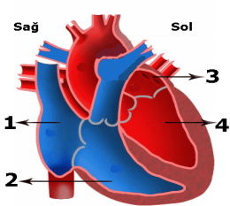
I. 1 numaralı kısım Akciğer toplardamarına bağlanır.

II. Aort atardamarı 2 numaralı kısma bağlanır.
III. Küçük kan dolaşımı 2 numaralı kısımdan başlayıp 3 numaralı kısımda biter.
Yukarıdakilerden hangisi yanlıştır?
A) Yalnız II C) II ve III
B) Yalnız III D) I, II, III

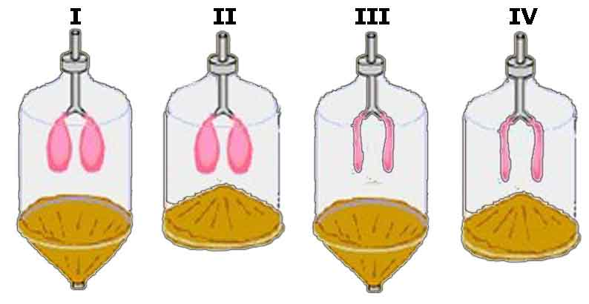
8. Soluk alma ve verme olayı şekildeki akciğer modellerinden hangilerinde doğru olarak gösterilmiştir?

Soluk Alma Soluk verme
A) III II
B) I IV
C) III IV
D) I II
9. Nami Usta’nın çorbayı demir kaşık ile karıştırdığında eli kısa süre sonra ısınmaya ve yanmaya başlamıştır.
Bunun nedeni aşağıdakilerden hangisidir?
A) Isının katı maddelerde ışıma ile yayılması
B) Kaşığın ucundan tutmaması
C) Isının katı maddelerde iletim yoluyla yayılması
D) Kaşığı uzun süre tutması

10.

Mine sınıfta anlatacağı konu ile ilgili yukarıdaki resimleri hazırlamıştır. Üç resim dikkate alındığında Mine’nin anlatacağı konu aşağıdakilerden hangisidir?
A) Isı yalıtımı
B) Hal değişimi
C) Kimyasal değişim
D) Isının yayılma yolları

SÜRE : 40’

Çoktan seçmeli soruların cevaplarını aşağıda ki boşluklara yazınız.

1 | 2 | 3 | 4 | 5 | 6 | 7 | 8 | 9 | 10

…………………………
Fen ve Tek. Öğrt.

BAŞARILAR

2010-2011 EĞİTİM-ÖĞRETİM YILI ……………… İLKÖĞRETİM OKULU FEN VE TEKNOLOJİ DERSİ
6. SINIFLAR 2.DÖNEM 2. YAZILI SINAVI CEVAP ANAHTARI
Adı ve Soyadı : Notu :
Sınıfı – No :
SORULAR
A. Aşağıda görülen K,L,M,N ve P iletken telleri ,aynı cins maddeden yapılmış olup aynı dik kesit alanına sahip iletkenlerdir. Bu telleri ,büyük dirence sahip olandan küçük dirence sahip olana doğru aşağıdaki kutulara sıralayınız. (10 Puan)
K L M N P
50 cm
60 cm
70 cm
20 cm cmcm
10

En büyük direnç En küçük direnç
M L K P N
C. Aşağıda verilen kavramları uygun olanlar ile eşleştiriniz. ( 2x5=10 puan )
2 | Hücre dışında canlılık faaliyeti göstermezler
1 | Hastalığın tedavisinde kullanılır
3 | İnsanlar sağlıklı iken uygulanır
5 | Yararlı türleri de vardır
4 | Akciğerlerde oksijen ile karbondioksit değişiminin yapıldığı yer
1 | İlaç
2 | Virüs
3 | Aşı
4 | Alveol
5 | Bakteri

D.Aşağıdaki ifadelerden doğru olanların başına ‘’D’’ , yanlış olanların başına ‘’Y’’ yazınız.(2×5=10 puan)
- ( Y ) Kafatası eklemleri yarı oynar eklemdir.
- ( D ) Küçük kan dolaşımı kalp ile akciğer arasında gerçekleşir.
- ( D ) Antibiyotik , virüslerle mücadelede büyük öneme sahiptir.
- ( Y ) Toplardamarlar vücutta kirlenen kanı kalbe taşır.
- ( D) Buzu oluşturan tanecikler suyu oluşturan taneciklere göre daha yavaş hareket ederler

E. Aşağıdaki çoktan seçmeli soruları cevaplayınız. ( 10x7= 70 Puan )

1.Aşağıdaki cisimlerden hangisinin yapısında hem iletken hem de yalıtkan madde bulunur?
A) C)

Altın kolye Cam şişe
B) D)

Kurşun kalem Porselen bardak
2.

Spikerin cümlelerinin hangileri eklemlerin yapısındaki kıkırdağın önemi ile ilgilidir?
A) 1 – 2 C) 3 – 4
B) 1 – 4 D) 2 – 3
3. Şekildeki kan hücreleri
ile ilgili aşağıdaki verilen
bilgilerden hangisi
yanlıştır?

A) Akyuvarlar vücut savunmasında görev alır.
B) Alyuvarlar kana kırmızı rengi verir.
C) Alyuvarlar olgunlaştıktan sonra da çekirdeklidir.
D) Kan pulcukları kanın pıhtılaşmasını sağlar.
4. Kızamık geçiren bir arkadaşlarını ziyaret eden Yavuz, Hüseyin, İlknur ve Deniz ile ilgili tabloda verilen bilgilere göre hangileri kızamık olabilir?
( “ + ”, evet; “ - ” , hayır demektir. )
A) Yavuz – İlknur C) Hüseyin – Deniz
 | Yavuz | Hüseyin | İlknur | Deniz
Kızamık aşısı olanlar | - | + | - | -
Kızamık hastalığı geçirenler | - | - | - | +
B) Yavuz – Hüseyin D) İlknur – Deniz
5. Şekildeki kaptaki su alttan ısıtıldığında önce alttaki su ısınır. Isınan suyun yoğunluğu azalır, su yukarıya doğru hareket eder. Yukarıdaki su soğuk olduğu için yoğunluğu büyük olan su aşağıya doğru iner ve kaptaki suyun tamamı ısınır. Suyun bu şekilde ısınması ısının hangi yolla yayılmasına örnektir?

A) Işıma B) İletim
C) Radyasyon D) Konveksiyon

6. Kandaki solunum gazlarının değişimi , hangi organda gerçekleşir?
A) Böbrekler C) Damarlar
B) Kalp D) Akciğerler
7. İnsan kalbini gösteren aşağıdaki şemaya göre
I. 1 numaralı kısım Akciğer toplardamarına bağlanır.

II. Aort atardamarı 2 numaralı kısma bağlanır.
III. Küçük kan dolaşımı 2 numaralı kısımdan başlayıp 3 numaralı kısımda biter.
Yukarıdakilerden hangisi yanlıştır?
A) Yalnız II C) II ve III
B) Yalnız III D) I, II, III

8. Soluk alma ve verme olayı şekildeki akciğer modellerinden hangilerinde doğru olarak gösterilmiştir?

Soluk Alma Soluk erme
A) III II
B) I IV
C) III IV
D) I II
9. Nami Usta’nın çorbayı demir kaşık ile karıştırdığında eli kısa süre sonra ısınmaya ve yanmaya başlamıştır.
Bunun nedeni aşağıdakilerden hangisidir?
A) Isının katı maddelerde ışıma ile yayılması
B) Kaşığın ucundan tutmaması
C) Isının katı maddelerde iletim yoluyla yayılması
D) Kaşığı uzun süre tutması

10.

Mine sınıfta anlatacağı konu ile ilgili yukarıdaki resimleri hazırlamıştır. Üç resim dikkate alındığında Mine’nin anlatacağı konu aşağıdakilerden hangisidir?
A) Isı yalıtımı
B) Hal değişimi
C) Kimyasal değişim
D) Isının yayılma yolları

SÜRE : 40’

Çoktan seçmeli soruların cevaplarını aşağıda ki boşluklara yazınız.

1 | 2 | 3 | 4 | 5 | 6 | 7 | 8 | 9 | 10
B | D | C | A | D | D | B | B | C | D

…………………………
Fen ve Tek. Öğrt.

BAŞARILAR

